GLASOVI Č,Ć, IJE I JE – VJEŽBANJE I PONAVLJANJE

- PRAVILNO IZGOVORI RIJEČI ISPOD OVIH SLIKA DODAJUĆI U NJIH GLASOVE Č I Ć , IJE I JE KOJI NEDOSTAJU.

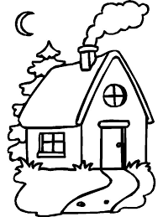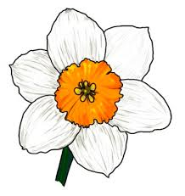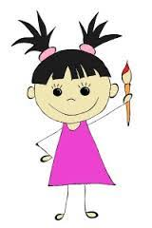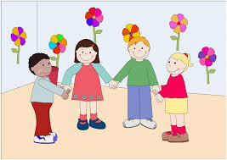
KUCA CV___T D___TE D___CA

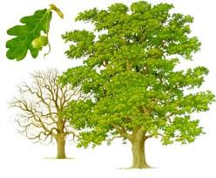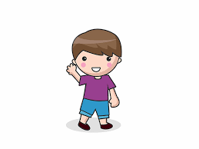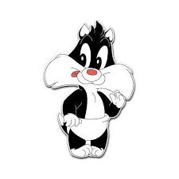
DRVECE D___CAK MACKA M___SEC

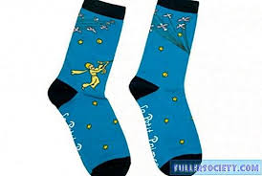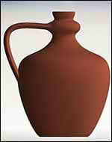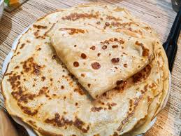
ZV___ZDA CARAPE CUP PALACINKE

- Ispravno napisane riječi prepiši u svoju pisanku iz hrvatskog jezika.
- Napiši 3 rečenice u kojima ćeš upotrijebiti što više napisanih riječi .
npr: Dječak jede palačinke.

